26 aprilie 2018
RAPORT ZILNIC

Calificativ:  NEGATIV | Ping-pong cu reducerea facturii la curent | RomâniaTV-18:32  2min 42s  RomâniaTV-23:36  2min 44s
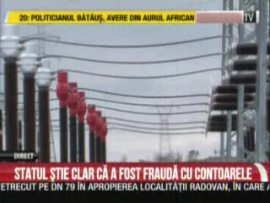 | La 2 zile după ce Consiliul Concurenţei a recomandat ANRE să reducă tarifele la energie în urma anchetei prin care a descoperit fraude la licitaţiile de contoare electrice, autoritatea îi cere consiliului să îi spună cu cât a fost umflată factura la energie electrică pentru a calcula cu cât să scadă preţul.  Tariful de distribuţie ar trebui redus, în consecinţă şi preţul final al energiei ar fi mai scăzut.  Electrica, societatea care ar fi achiziţionat contoare la suprapreţ, are 3,6 milioane de clienţi şi doar sub 40000 de contoare inteligente montate, însă nu se ştie câte dintre ele au fost la suprapreţ sau cu cât au fost mai scumpe faţă de medie.  Firmele acuzate de Consiliul Concurenţei neagă acuzaţiile şi spun că le vor contesta în instanţă.

Calificativ:  NEGATIV | România la raport | RomâniaTV-22:00
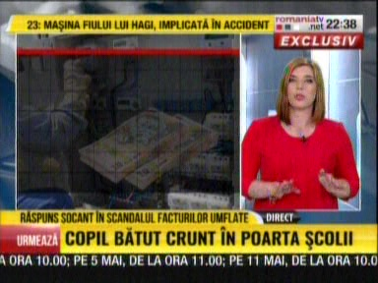 | În cadrul emisiunii „România la raport” de pe postul RomâniaTV, s-au discutat următoarele subiecte:  - În cadrul emisiunii este difuzat un material în care se spune că reprezentanţii Electrica au dat un comunicat cu privire la anunţul oficial al Consiliului Concurenţei, iar în acest comunicat ar fi în proporţie de 80% acelaşi text ca şi în comunicatul transmis în luna ianuarie 2018, când Electrica a fost informată pentru prima dată de amenda pe care o va primi.  - O explicaţie pentru acest comunicat ar fi că Electrica a avut astăzi treburi mai importante decât să comunice consumatorilor, mai exact astăzi avut loc o şedinţă a conducerii companiei în care se decidea recrutarea a zeci de noi manageri la toate filialele Electrica, manageri care vor avea salarii de mii de euro şi vor gestiona bugete de zeci de milioane de euro anual.  - Aşadar Electrica a preferat să trimită un comunicat în care să repete că a constatat amenda, că problema recuperării prejudiciului prin corecţia tarifului la energie nu este problema sa şi că oricum costul contoarelor este infim în totalul tarifului de distribuţie a energiei.  - RomâniaTV a trimis o serie de întrebări către Electrica în care a dorit să afle concret ce măsuri s-au luat după verificările interne de care compania vorbea acum câteva luni, dacă a existat vreo decizie legată de colaborarea cu firmele acuzate că au umflat artificial preţurile contoarelor.

